База отдыха «ФАЗЕНДА» СТОИМОСТЬ ПРОЖИВАНИЯ 2019 г.
Корпус | Номер | Кол-во номеров | Цена за номер/сутки
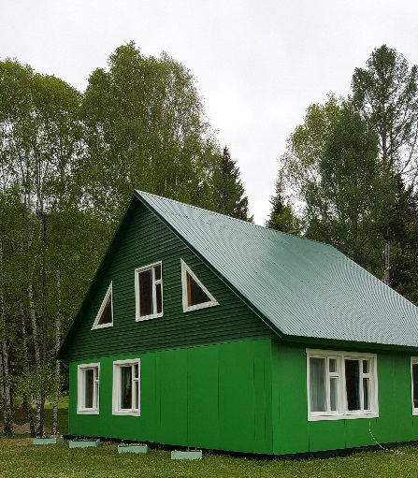  Гостевой 2х этажный  деревянный  ФИНСКИЙ дом  "ЭКОНОМ"  Общий душ, туалет  и кухня на 1 этаже  (на 24 человека)  Цена за весь дом  18 000 руб в сутки | Двухместный номер  с двумя раздельными кроватями,  столик, табурет,  душ и туалет на этаже | 6 | 1500 р.
 | Одноместный номер  с одной односпальной кроватью,  столик, душ и туалет на этаже | 3 | 750 р.
 | Трехместный номер  с тремя раздельными кроватями,  столик, зеркало, кресло,  душ и туалет на этаже | 3 | 2250 р.
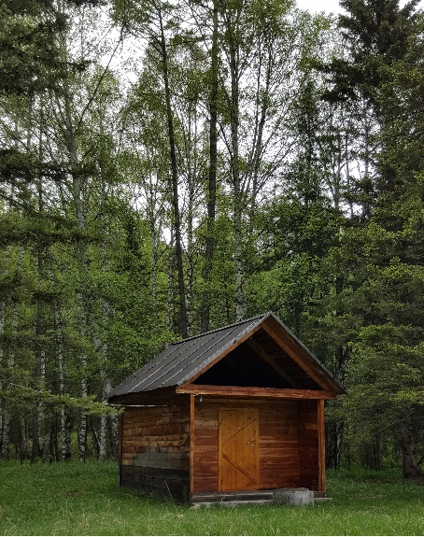  Бунгало летнее  без удобств  (на 2 человека)  Цена за бунгало  1 000 руб в сутки | Двухместный номер  с двуспальной кроватью,  удобства находятся  на улице  или на 1 этаже  гостевого дома | 1 | 1000 р.
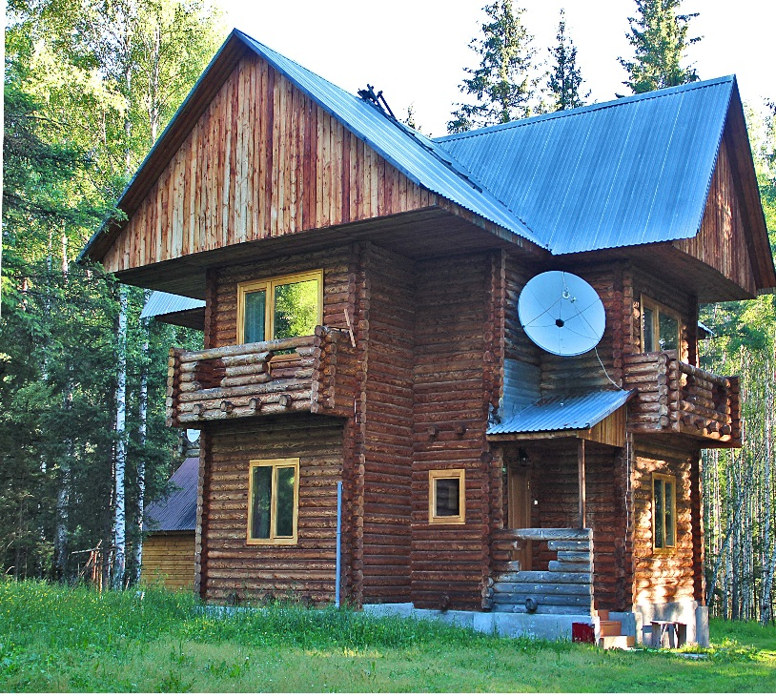  Деревянный  2х этажный коттедж  из кругляка  с общим каминным залом  и кухней на 1 этаже  (на 10 человек)  + 2 доп.места  Цена за весь дом  15 000 руб в сутки | Двухместный номер с одной двуспальной кроватью, тумбочка, комод, зеркало, шкаф, стул, раковина, санузел, душевая кабинка, 1 этаж | 1 | 3000 р.
 | Двухместный номер с двумя односпальными кроватями, комод, светильник, зеркало, без удобств, санузел на 1м этаже, балкон, 2 этаж | 1 | 1800 р.
 | Двухместный номер с одной двуспальной кроватью, тумбочка, комод, зеркало, стул, раковина, санузел, душевая кабинка, балкон, 2 этаж | 2 | 3000 р.
 | Двухместный номер с одной двуспальной кроватью, телевизор со спутниковым телевидением, тумбочка, комод, зеркало, шкаф, стул, раковина, санузел, душевая кабинка, балкон, 2 этаж | 1 | 3000 р.
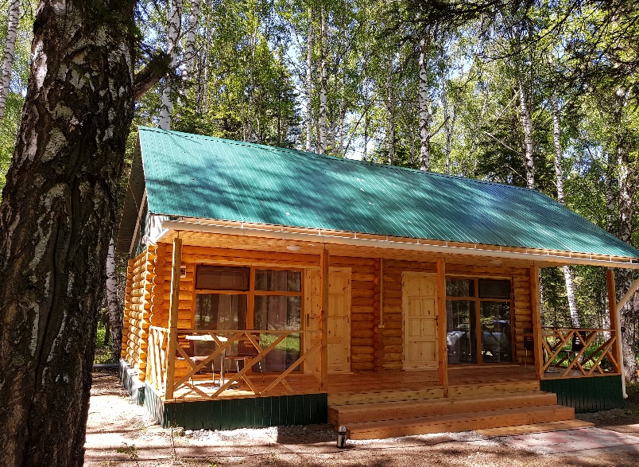  Деревянный  коттедж  на 2 номера  с панорамными  окнами  и общей террасой  (на 4 человека)  Цена  за весь коттедж  6 000 руб в сутки | Двухместный номер  с двумя раздельными кроватями, шкаф, комод, раковина, санузел, душевая кабинка.  Общая терраса на 2 номера. | 6 | 3000 р.
Размещение в своей палатке на территории — 150 р./сутки
Размещение в нашей палатке с постельным бельем— 300 р./сутки
Дети до 5 лет без предоставления места размещаются бесплатно.
Дополнительное место - 500 рублей на человека в сутки.

